Сообщение о возможном установлении публичного сервитута

В соответствии со статьей 39.42 Земельного кодекса Российской Федерации администрация муниципального района Ставропольский Самарской области информирует о возможном установлении публичного сервитута ПАО «Россети Волга» для целей размещения и дальнейшей эксплуатации объектов электросетевого хозяйства, необходимых для подключения (технологического присоединения) к сетям инженерно-технологического обеспечения: «ВЛИ-0,4 кВ от опоры 100/13 Ф-1 КТП Ам2629/250 кВА, Ставропольский район, п. Рассвет (Гребенщиков А.С.)» в отношении земель в кадастровом квартале 63:32:1403004

ГРАФИЧЕСКОЕ ОПИСАНИЕ
местоположения границ
Сведения об объекте
№ п/п | Характеристики объекта | Описание характеристик
1 | 2 | 3
1 | Местоположение объекта | Самарская область, Ставропольский район
2 | Площадь объекта ± величина погрешности определения площади (P ± ∆P), м² | 345,0 ± 32,0, из них:  345,0 – земли в государственной собственности до разграничения прав и непредоставленные гражданам или юридическим лицам.
3 | Иные характеристики объекта | Публичный сервитут устанавливается в целях размещения и дальнейшей эксплуатации объектов электросетевого хозяйства, необходимых для подключения (технологического присоединения) к сетям инженерно-технологического обеспечения: «ВЛИ-0,4 кВ от опоры 100/13 Ф-1 КТП Ам2629/250 кВА, Ставропольский район, п. Рассвет (Гребенщиков А.С.)» на срок 49 лет.

Раздел 2
Сведения о местоположении границ объекта
1. Система координат МСК-63, зона 1
2. Сведения о характерных точках границ объекта
Обозначение характерных точек границ | Координаты, м |  | Метод определения координат характерной точки | Средняя квадратическая погрешность положения характерной точки (Мt), м | Описание обозначения точки на местности (при наличии)
Обозначение характерных точек границ | X | Y | Метод определения координат характерной точки |  | Описание обозначения точки на местности (при наличии)
1 | 2 | 3 | 4 | 5 | 6
1 | 432091.293 | 1335964.586 | Геодезическийметод | 0.5 | -
2 | 432103.383 | 1335961.226 | Геодезический метод | 0.5 | -
3 | 432105.540 | 1335961.000 | Геодезический метод | 0.5 | -
4 | 432138.370 | 1335957.560 | Геодезический метод | 0.5 | -
5 | 432174.175 | 1335953.805 | Геодезический метод | 0.5 | -
6 | 432174.592 | 1335957.783 | Геодезический метод | 0.5 | -
7 | 432149.716 | 1335960.388 | Геодезический метод | 0.5 | -
8 | 432126.842 | 1335962.789 | Геодезический метод | 0.5 | -
9 | 432104.133 | 1335965.169 | Геодезический метод | 0.5 | -
10 | 432087.908 | 1335969.679 | Геодезический метод | 0.5 | -
11 | 432087.268 | 1335969.136 | Геодезический метод | 0.5 | -
1 | 432091.293 | 1335964.586 | Геодезический метод | 0.5 | -
Раздел 3
Сведения о характерных точках части (частей) границы объекта
Обозначение характерных точек части границы | Существующие координаты, м |  | Измененные (уточненные) координаты, м |  | Метод определения координат характерной точки | Средняя квадратическая погрешность положения характерной точки (Mt), м | Описание обозначения точки на местности (при наличии)
Обозначение характерных точек части границы | X | Y | X | Y | Метод определения координат характерной точки |  | Описание обозначения точки на местности (при наличии)
1 | 2 | 3 | 4 | 5 | 6 | 7 | 8
- | - | - | - | - | - | - | -

Публичный сервитут устанавливается в целях размещения и дальнейшей эксплуатации объектов электросетевого хозяйства, необходимых для подключения (технологического присоединения) к сетям инженерно-технологического обеспечения: «ВЛИ-0,4 кВ от опоры 100/13 Ф-1 КТП Ам2629/250 кВА, Ставропольский район, п. Рассвет (Гребенщиков А.С.)» согласно договору № 2650-004225 от 21.04.2026.
С поступившим ходатайством об установлении публичного сервитута и прилагаемым к нему описанием местоположения границ публичного сервитута заинтересованные лица могут ознакомиться по адресу: 445011, Самарская область, г. Тольятти, пл. Свободы, 9, каб. 114А. График работы: пн-чт с 8.00 до 17.00, перерыв с 12.00 до 12.48, пт с 8.00 до 16.00, перерыв с 12.00 до 12.48.
Заявления об учете прав на земельный участок принимаются в течение 15 дней со дня опубликования сообщения в администрацию муниципального района Ставропольский Самарской области через общий отдел, расположенный по адресу: Самарская область, г. Тольятти, пл. Свободы, 9, либо почтовым отправлением по указанному адресу.
Информация о поступившем ходатайстве об установлении публичного сервитута размещена на официальных интернет-сайтах администрации муниципального района Ставропольский Самарской области (https://stavradm.ru), администрации сельского поселения Васильевка муниципального района Ставропольский Самарской области (https://www.vasilevka.stavrsp.ru/).

Заместитель Главы района
по имуществу,
строительству и архитектуре А.В. Старков

Храмкова 8 8482 281467

Раздел 4

План границ объекта
Обзорная схема границ ЗОУИТ
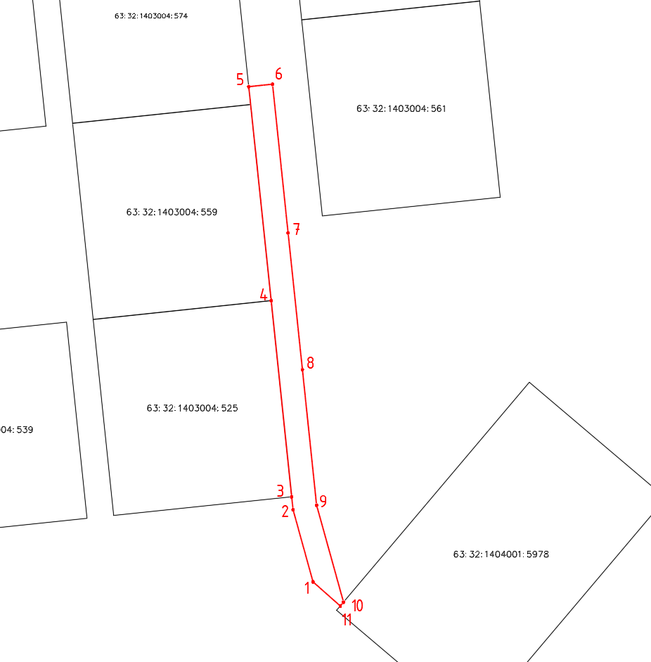
Используемые условные знаки и обозначения:
 | Характерная точка границы объекта
1 | Надписи номеров характерных точек границы объекта
 | Граница действия публичного сервитута
 | Существующая часть границы, имеющиеся в ЕГРН сведения о которой достаточны для определения ее местоположения
:559 | Надписи кадастрового номера земельного участка
 | Граница кадастрового квартала
63:32:1403004 | Обозначение кадастрового квартала

